**В Беларуси стартует охота на бурого медведя**

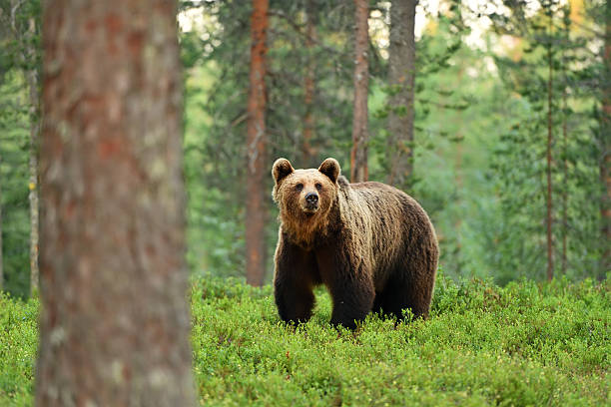

Это историческое событие стало возможным благодаря присвоению бурому медведю и рыси так называемого бинарного статуса. Это означает, что эти виды, оставаясь в Красной книге Республики Беларусь, одновременно отнесены к нормируемым охотничьим животным. Добыча разрешена строго для регулирования их численности в рамках утвержденных планов управления популяциями, разработанных на основе охотоустроительной документации и под контролем Министерства лесного хозяйства. Планирование изъятия медведя – процесс крайне ответственный и детализированный. Он ведется только в определенных областях и районах, где плотность популяции достигает минимум 0,6 особи на 1000 гектаров. В Витебской области это Витебский, Глубокский, Городокский, Докшицкий, Дубровенский, Лепельский, Лиозненский, Оршанский, Сенненский и Ушачский районы. В Минской области — Борисовский и Логойский. Жесткие условия гарантируют сохранность популяции. Обязательным требованием является наличие в угодьях как минимум одной самки с медвежатами. Критически важно: изъятие не может превышать 10% от расчетной численности популяции на данной территории. Проще говоря, если в охотугодьях обитает 10 медведей, добыть разрешено только одного. Сезон охоты на бурого медведя установлен **с 1 июля по 31 декабря**. Разрешается ружейная охота на особей любого пола и возраста. Методы ограничены охотой из засады или с подхода, при этом обязательно присутствие руководителя охоты.

**Разрешено применение:**

- Нарезного охотничьего оружия (с патронами, соответствующим требованиям постановления Минлесхоза от 20.02.2025 №3).

- Гладкоствольного охотничьего оружия калибра не менее 16-го, но исключительно с патронами, снаряженными пулей.

- Охотничьих собак (породы определяются пользователем охотничьих угодий).

Безопасность и опыт – превыше всего. Каждый участник должен иметь стаж охоты не менее трех лет. Охотники без этого необходимого опыта к участию в охоте на медведя не допускаются. Таким образом, открытие охоты на бурого медведя в Беларуси знаменует собой тщательно продуманный подход, где строжайшее регулирование и меры охраны сочетаются с возможностью ответственного управления популяцией этого могучего краснокнижного зверя.

За дополнительной информацией по вопросам охраны животного и растительного мира, или о фактах браконьерства обращаться в Петриковскую межрайонную инспекцию охраны животного и растительного мира по адресу: ул.Гагарина д.9 тел. 5-34-75 или по телефону горячей линии Госинспекции 8-033-333-60-00 или 8-017-390-00-00 (круглосуточно).